Angličtina na ZŠ Podzáhradná - Start Right

zápis na školský rok 2020/2021

ZŠ Podzáhradná v spolupráci s jazykovou školou International House Bratislava ponúka budúcim prvákom našej školy poobedné vyučovanie angličtiny v rámci krúžkovej činnosti aj v roku 2020/2021.

Všetci rodičia môžu už teraz zapísať svoje deti vyplnením a odoslaním ONLINE PRIHLÁŠKY.

Výhody angličtiny START RIGHT:
- výučba v priestoroch ZŠ poobede po kmeňovej výučbe
- kvalifikovaní slovenskí a zahraniční lektori
- učebnica a cvičebnica v cene kurzu
- príprava na skúšku a možnosť absolvovať cambridgeskú skúšku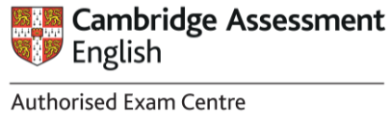
- v čase dlhodobej výluky prezenčnej výučby (ako je v súčasnosti) hodiny prebiehajú formou LIVE ONLINE vo virtuálnych triedach

International House Bratislava, s.r.o.
Námestie SNP 14
www.ihbratislava.sk
info@ihbratislava.sk

